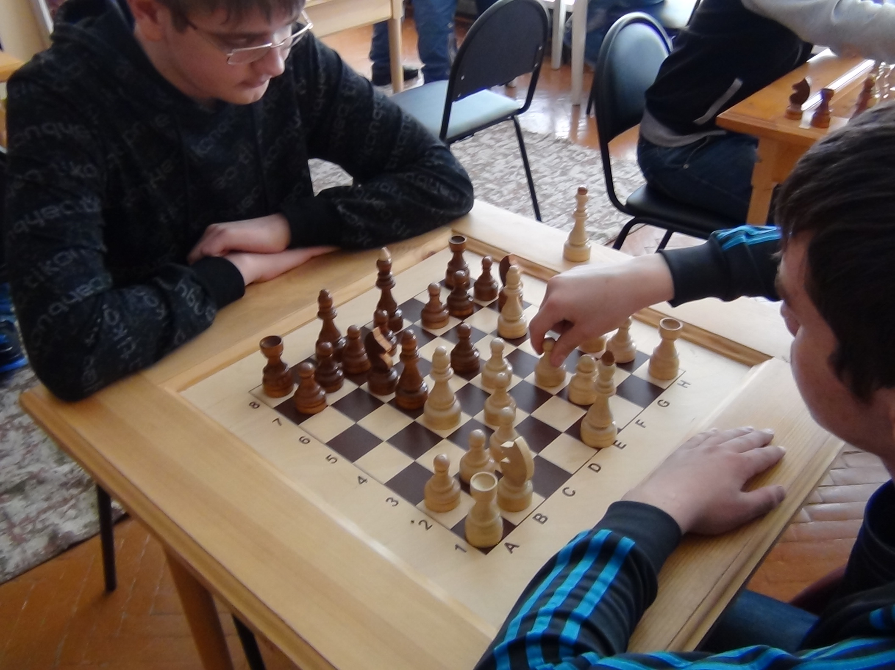Сценарий интегрированного внеклассного занятия «Играйте в шахматы друзья!» по математике и Шахматного клуба.
Цель: заинтересовать и привлечь игрой в шахматы, как средство развития логики, памяти и мышления.
Задачи:
Образовательные: активизировать мыслительную деятельность через решение логических задач.
Воспитательные: воспитание чувства личной ответственности за самостоятельно принятое решение, вырабатывать настойчивость, выдержку, уверенность в своих силах, получение навыков общения детей в команде, способность к соперничеству.
Развивающие: развивать аналитико-синтетическую деятельность, учить обобщать, сравнивать, предвидеть результаты своей деятельности.
Формирование УУД:
Личностные действия: развитие навыков сотрудничества со взрослыми и сверстниками, развитие логического, тактического и стратегического и творческого мышления учащихся.
Регулятивные действия: способность определять и формулировать цель деятельности с помощью руководителя, работать по предложенному руководителем плану, умение высказывать своё предположение на основе примерных игровых шахматных ситуаций.
Познавательные действия: умение давать анализ своих действий во время игры в шахматы, делать выводы в результате игры, формирование понятия об игровых возможностях шахматных фигур, нахождение выигрышных ходов.
Коммуникативные действия: планирование учебного сотрудничества, разрешение конфликтов, управление поведением партнера, работа в команде, умение с достаточной точностью и полнотой выражать свои мысли в соответствии с задачами и условиями коммуникации.
Материалы:
Магнитная шахматная доска
Плоские шахматные фигуры
Презентация «Шахматы»
Аудиозапись песни «Шахматы» (мелодия)
Шахматы.
Ход занятия.
(Учитель математики Яковлева Татьяна Александровна, руководитель шахматного клуба Грабарчук Николай Борисович)
- ТА.: Дорогие ребята! Дорогие гости! Мы приветствуем Вас на нашем интегрированном внеклассном занятии по математике с шахматным клубом, руководителем которого является Грабарчук Н.Б.
- Н.Б. встаёт, представляется: «Ребята, меня зовут Н.Б.. Занятия нашего клуба проходят в ДК Якутия и сегодня мы пришли с ребятами на ваше внеклассное занятие»
- ТА.: «Ребята, я предлагаю начать наше совместное занятие с забавного стихотворения, которые прочтут ученики 7А класса»
- Выступают 7а со стихотворением.
Стихотворение: Шахматы (Автор: Ширяев Роман; король: Грицаев Евгений; королева: Пустовая Яна)

Странный случай какой случился… (автор)
Покраснела доска от гнева.
Надо ж - Белый Король влюбился! (королева)
Надо ж - в Черную Королеву! (Король)

Ее брови – черные птицы. (Король)
Ее очи черней угля.
Надо ж было и ей влюбиться (королева)
В снежно-белого Короля.

Что, скажите, теперь им делать? (автор)
Как, скажите, теперь им драться,
Если черным Король Белый
Сам мечтает быстрей сдаться.

Черный снайпер бессильно злится, (Король)
По живым мишеням паля, -
Королева убить боится (королева)
Бледно-белого Короля!..

Войско белых не уцелело, (автор)
Войско черных лежит побито.
Откатился венец из мела
К диадеме из антрацита…

… Мы фигуры в коробку прячем. (автор)
Слезы катятся в три ручья…
- Дорогая, ну что ж ты плачешь? (Король)
- Дорогой мой, опять – ничья… (королева)

ТА.: Безусловно, в стихотворении идёт речь о шахматах, об этой замечательной игре, которой увлекается весь мир!
А как вы думаете, Есть ли связь игры в шахматы с математикой?
- Ответы учеников: развивает логическое мышление, заставляет думать и т.д.
Т.А.: Молодцы! Правильно! Давайте решим с вами несколько логических задач.
Т.А.: перед вами первая задача. Задача на слайде: «В небольшом городке живут пятеро друзей: Иванов, Петров, Сидоров, Гришин и Алексеев. Занятия у них разные: один из них рисует, другой играет в хоккей, третий - поёт, четвёртый любит игру в баскетбол, пятый – любитель шахматной игры. Петров и Гришин никогда не держали в руке кисти и карандаши. Иванов и Гришин хотят посетить хоккейный корт, где играет в хоккей их товарищ. Петров и Иванов живут в одном доме с баскетболистом. Иванов и Сидоров каждое воскресенье играют в городки с художником и певцом. Петров брал билеты на футбол для себя и для хоккеиста. Определите, кто из ребят занимается в шахматном клубе». Давайте попробуем её решить. У вас на столе имеется все необходимое. Жду первых ответов. (1 мин)
Работа учащихся: ребята решают, поднимают руки для озвучивания ответа.
Т.А.: С первой задачей вы справились. А теперь попробуйте продолжить логический ряд. Задача на слайде (продолжи логический ряд). Ученики продолжают логический ряд до той поры пока смогут считать.
Т.А.: Молодцы! Логический ряд вы продолжили. А теперь послушайте старинную легенду о происхождении шахмат, связанную с арифметическим расчетом на доске.
«Когда индийский царь впервые познакомился с шахматами, он был восхищен их своеобразием и обилием красивых комбинаций. Узнав, что мудрец, который изобрел игру, является его подданным, царь позвал его, чтобы лично наградить за гениальную выдумку. Властелин пообещал выполнить любую просьбу мудреца и был. удивлен его скромностью, когда тот пожелал получить в награду пшеничные зерна. На первое поле шахматной доски — одно зерно, на второе — два, и так далее, на каждое последующее вдвое больше зерен, чем на предыдущее. Царь приказал побыстрее выдать изобретателю шахмат его ничтожную награду. Однако на следующий день придворные математики сообщили своему повелителю, что не в состоянии исполнить желание хитроумного мудреца. Оказалось, что для этого не хватит пшеницы, хранящейся не только в амбарах всего царства, но и во всех амбарах мира. Конечная цифра суммы всех зерен на шахматной доске составила вот такое число 18 446 744 073 709 551 615.
Т.А.: Следующая задача на вероятность
В коробке лежат все шахматные фигуры. Достаём из коробки случайно выбранную фигуру.
- Какова вероятность того, что мы достанем фигуру черного цвета?
- Какова вероятность того, что мы достанем короля белого цвета?
- Какова вероятность того, что мы достанем пешку черного цвета?
Решим следующую задачу. На слайд вывести шахматную доску.
Т.А.: Ребята, перед вами шахматная доска. На что она похожа?
- Ответы ребят: на координатную плоскость.
- Т.А.: А в чём сходство?
- Ответы ребят: «Так же как на координатной плоскости, шахматная доска имеет обозначения по вертикали и горизонтали цифровое и буквенное».
- Т.А.: Давайте решим задачу при помощи которой мы проверим знание точек на координатной плоскости и ходы шахматных фигур. (Лоскутников Артём)
На слайде: Чёрный Король находится в точке С2, а белая пешка в точке h3.
Может ли король попасть в квадрат превращения пешки?
- Работа учащихся: выходит ученик, расставляет шахматные фигуры в соответствии с заданными координатами.
- Работа ученика: ученик решает и озвучивает правильный ответ.
- ТА.: Николай Борисович поможет нам прокомментировать решение этой задачи.
- НБ.: Комментирует решение задачи учеником.
- НБ.: Я хотел бы вам предложить сеанс одноименной игры в шахматы со мной. Сейчас перед вами шахматные доски с некоторой комбинацией расстановки шахматных фигур. Мой первый ход. (Подходит к доскам делает ход с комментариями:
- а вы знаете, шахматами в Нерюнги занимаются с 1975 года;
- а первым чемпионом был Толченицын Н.И.;
- в первом финале по шахматам г. Нерюнгри был на 1 и 2 месте;
- Ребята думают.
- Н.Б.: ставит мат или играет. Прошёл все играющих.
- Н.Б.: Т.А., кто из ребят у вас хорошо знает математику?
- Т.А.: Да, у Ильи Филимоненко и Зверева Романа последнее время по математике стоит оценка «пять».
- Н.Б.: Это как раз те ребята, которые заставили меня подумать. Всем остальным я сразу поставил мат. Вот вам и доказательство, что совершенствовать логическое мышление помогает игре в шахматы, а игра в шахматы развивает и логику, и мышление. Математика помогает шахматистам играть и выигрывать. А шахматы в свою очередь помогают нам решать простейшие и даже самые сложные математические задачи, помогают развивать логику, внимание и таким образом знать математику на пять.
- Т.А.: Я хочу добавить, что 9-ый чемпион мира Тигран Петросян говорил: «В шахматах я ценю прежде всего логику! Шахматы развивают логику, характер и волю к победе».
- Н.Б.: «Ребята, если кто-то заинтересовался шахматами, мы приглашаем вас в свой клуб, который действует уже 4 года. Имеется у нас свои призёры в соревнованиях по шахматам (называет ребят). Ребята получают грамоты, награждены кубками (показывает кубки). Ждём всех заинтересованных.
- Т.А.: Ребята, а шахматы — это спорт или интеллектуальная игра?
- Ответы ребят: спорт, интеллектуальная игра.
- Т.А.: Ответ на этот вопрос нам помогут заинтересованные шахматами ребята. Они не только увлечены игрой в шахматы, но и заинтересовались историей развития шахмат, провели свою исследовательскую работу, которую предлагают вашему вниманию.
- Ребята с презентацией. Делают вывод.
- Т.А.: Ребята! Так какой итог подведём нашему занятию?
Т.А.: И закончить наше занятие я предлагаю на позитиве с песней «Играйте в шахматы друзья» в исполнении девочек 7б класса. (Фото)

Песня: Шахматы. (Исполняют Корень Соня, Худайбергенова Алсу, Метелёва Елизавета)

Играйте в шахматы друзья
Они научат вас тому
Что в жизни нашей не простой
Все нужно делать самому
Они научат выходить
Из положения любого
И не обдуманных ходов
Научат нас не делать снова

Припев:
Шахматы, шахматы мудрая игра
Скоро нам за столом встретиться пора
Шахматы, шахматы честная борьба
Шахматы, вы моя судьба.
Шахматы, вы моя судьба.

Они покажут кто есть, кто,
И без обмана и прикрас
Придется в шахматы играть
Конечно проиграть не раз
Они откроют новый мир
И вознесут на высоту
Покажут разума полет
И комбинаций красоту.

Припев:
Шахматы, шахматы мудрая игра
Скоро нам за столом встретиться пора
Шахматы, шахматы честная борьба
Шахматы, вы моя судьба.
Шахматы, вы моя судьба.
Шахматы, вы моя судьба.
Шахматы, вы моя судьба.
Шахматы, вы моя судьба.
Т.А.: На этом наше мероприятие закончилось. Всем до свидания! Спасибо за работу.

